Творення нової України (ЗНО з історії України)
Історія в школі 14.05.2023
Суспільно-політичне життя України в 2005-2013 рр. Протягом 2005 р. президент В. Ющенко ще мав значні повноваження, але вповні не скористався ними, можливо, через негативні наслідки отруєння і значні проблеми зі здоров’ям. Урядування Ю. Тимошенко тривало до вересня 2005 р. і мало дещо популістичний характер. Найбільшою проблемою стали внутрішні конфлікти, через які відбулася зміна прем’єр-міністра — ним став Ю. Єхануров (2005-2006). Він переймався суто економічними питаннями, можливо, був одним з найкращих голів українського уряду. Саме тоді Україну визнали державою з ринковою економікою.
Навесні 2006 р. відбулися перші парламентські вибори за пропорційною системою. «Наша Україна», БЮТ і СПУ домовилися про створення коаліції, але лідер СПУ перебіг на сторону Партії регіонів і КПУ, ставши головою парламенту, а прем’єр-міністром вдруге став В. Янукович. Через загрозу узурпації влади В. Ющенко оголосив дострокові вибори, після яких урядову коаліцію склали БЮТ і НУНС, прем’єркою вдруге стала Ю. Тимошенко (2007-2010). У ці роки конфлікти між урядом і президентом стали особливо гострими. Велися переговори про союз між БЮТ і ПР, але зрештою «пропало всьо», нова коаліція, що мала ділити владу в Україні на довгі роки, не відбулася.
7 лютого 2010 р. в другому турі президентських виборів В. Янукович набрав 49 % голосів виборців, випередивши Ю. Тимошенко, яку підтримали 45,5 % учасників виборів. 25 лютого новий президент склав присягу на вірність українському народові. Вже 11 березня в парламенті була створена нова більшість, яка підтримала новообраного президента.
Авторитарний режим Віктора Януковича. Незаконним рішенням Конституційного Суду він отримав повноваження, яких був позбавлений його попередник. Фактично відбулася узурпація влади. Маючи всю повноту влади, В. Янукович розпочав низку реформ нібито для оздоровлення економічного та соціального життя країни, зокрема вступили в дію податкова і пенсійна реформи, які викликали масові протести. Насправді це була лише імітація реформ, основні зусилля були спрямовані на власне збагачення, а також олігархів і так званої «Сім’ї», де головну роль відігравав його син.
Відмова від курсу на євроінтеграцію спричинила масові народні виступи (Євромайдан, листопад 2013 р.). Наступні події показали, що тодішнє керівництво України було повністю залежне від Росії і, очевидно, планувало перетворити державу на васала сусідів, якщо не щось гірше.
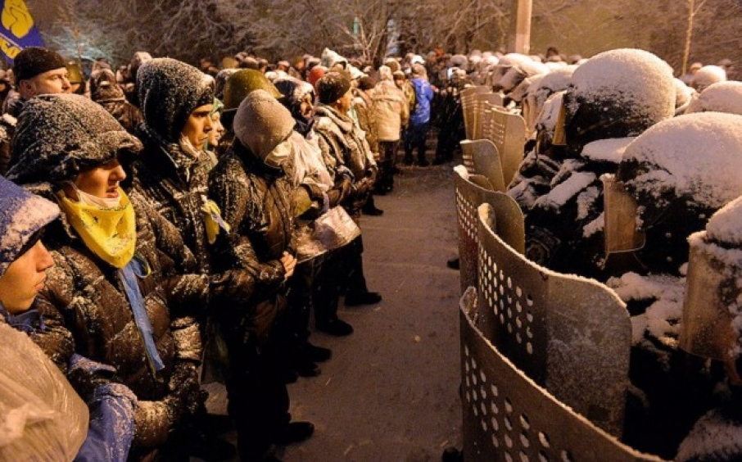

«Революція Гідності» в Україні. Причини «Революції Гідності»:
- панування олігархату, особливо так званої «Сім’ї»;
- зростання корумпованості режиму В. Януковича;
- натиск на демократію, права людини;
- збільшення політичної й економічної залежносте від Росії;
- посилення зросійщення України;
- погіршення матеріального становища значної частини населення;
- відмова від європейської перспективи.

Рушійні сили Революції Гідності (Євромайдану):
- українське студентство, особливо на початковому етапі подій;
- футбольні фанати — одна з найбільш організованих частин української молоді;
- представники середнього та малого бізнесу;
- наймані працівники з різних сфер і регіонів;
- представники інтелігенції, селянства тощо.
Події «Революції Гідності» тривали з листопада 2013 до лютого 2014 р., призвели до численних жертв (перші — 22.01.2014 р., особливо численні — 18-20.02.2014 р., «Небесна сотня»), режим В. Януковича було повалено. У ніч на 22.02.2014 р. він утік разом з придворною камарильєю до Росії.

Значення Революції Гідності (Євромайдану):
- вихід України із зони впливу Росії в економічній і політичній сферах;
- певне зменшення впливу Росії в культурній сфері;
- перетворення у політичній системі України.
Верховна Рада ухвалила рішення про повернення до парламентсько-президентської форми правління (знову стали чинними поправки до Конституції України від 8.12.2004 р.), створила нову більшість, обрала Головою Верховної Ради О. Турчинова, прем’єр-міністром — А. Яценюка. 25.05.2014 р. в Україні відбулися президентські вибори. Уже в першому турі було виявлено переможця, обрано Петра Порошенка, що набагато випередив усіх інших кандидатів і набрав майже 55 % голосів виборців. 7.06.2014 р. він склав присягу і вступив на посаду. У жовтні 2014 р. проведено парламентські вибори, на яких перемогу здобули проєвропейські сили, що вселяло надію на майбутній успішний розвиток країни.
Анексія Росією Криму. Агресія Росії проти України. Росія, скориставшись труднощами України, ще 20 лютого 2014 р. без оголошення війни розпочала агресивні дії. Вони, очевидно, передбачали поширення окупації на весь південь і схід нашої держави, а, можливо, ставиться завдання взагалі знищити державність України. До цього плану була залучена агентура Росії на нашій території. Єдність, активність і мужність народу дала змогу відбити такі спроби у більшості випадків. Особливо загрозлива ситуація склалася у Криму і на Донбасі.
У березні 2014 р. Росія здійснила анексію Криму, який став тимчасово окупованою територією. Україна, маючи розвалену армію, не зробила спроби вчинити опір. Росія і далі намагається дестабілізувати становище в інших регіонах України (особливо Схід і Південь України), роблячи ставку на збройну силу та сепаратизм. Правильніше було б назвати місцевих прихильників РФ колаборантами. Протягом квітня-травня 2014 р. їм вдалося окупувати більшу частину Донбасу.
Російсько-українська війна. Добровольчі батальйони. Українська влада зробила спробу відновити контроль України над Донбасом, активізувала проголошену антитерористичну операцію. Частину території окупованого Донбасу було відвойовано. Величезну роль у цьому відіграли добровольчі батальйони. Не можна переоцінити значення волонтерського руху. Пряме втручання російських військ не дало можливосте повернути Донбас повністю.
Реакція світової спільноти. Спроби мирного врегулювання. Генеральна Асамблея ООН у резолюції «Територіальна цілісність України» (27.03.2014 р.) підтримала нашу державу. Подібні рішення ухвалили і низка інших міжнародних організацій, які, втім, не зупинили війну. У 2014 р. проти агресора почали застосовуватися санкції — заходи, направлені на припинення агресії РФ. Це змусило Росію піти на переговори. У вересні 2014 р. та лютому 2015 р. укладено Мінські домовленості про перемир’я, що є дуже нетривким. Зокрема продовжувалися бої за Донецький аеропорт, який захищали українські герої, що їх навіть ворог прозвав «кіборгами» (оборона тривала 242 дні, травень 2014 – січень 2015 р.). 27.01.2015 р. Верховна Рада України своєю постановою визнала РФ агресором. Ситуація продовжує лишатися нестабільною, гібридна війна триває (немає оголошеної повномасштабної війни з літаками й танками, а є неоголошена війна диверсійних груп, майже постійні обстріли, далі гинуть воїни та мирне населення). Події війни на Сході дещо нагадують те, що відбувалося в Україні у 1918-1920 рр., тобто більшовицькі методи війни. З 2018 р. в Україні АТО отримала назву ООС.
Чинники формування громадянського суспільства в незалежній Україні:
- певний рівень громадянської активності та організаційної спроможносте;
- формування сприятливого законодавчого середовища для громадянського суспільства;
- євроінтеграція України, її зобов’язання перед світовим співтовариством.
Соціально-економічний розвиток України до і після 2014 р., основні тенденції та суперечності. Протягом 2005-2008 рр. відбувалося економічне зростання, хоча й не дуже значними темпами. Світова криза 2008 р. завдала серйозного удару економіці, від якого вона й досі не отямилася. Рівень життя населення наприкінці першого — на початку другого десятиліття XXI ст. після майже десяти років поліпшення знову погіршився.
«Газові» та «торгівельні» війни з Росією. Наш північно-східний сусід вважає Україну територією свого впливу, тому постійно втручається в наші справи, використовуючи для цього економічні важелі:
- «газові» війни 2005-2006, 2008-2009, 2014 рр.;
- «торгівельні» (цукрові, сирні, м’ясо-молочні) війни різних років.
Наслідки:
- показали необхідність переходу на енергозберігальні технології;
- забезпечення диверсифікації постачання енергоносіїв;
- прискорення інтеграції в європейські та євроатлантичні структури;
- реалізація свого геополітичного положення.
Соціально-економічний розвиток після 2014 р. Станом на 2014 р. державна скарбниця була майже порожня, становище економіки дуже плачевне. І все-таки Україна не пішла на дефолт, уряд А. Яценюка доклав суттєвих зусиль для виходу з кризового стану. Погіршувала ситуацію війна, що забирала значну частину державних коштів, втрата понад 7 % території, суттєвого економічного потенціалу, понад два млн переселенців, інфляція тощо. Тому, звичайно, рівень життя серйозно погіршився. Лише в 2017 р. Україна почала за умов війни економічно зростати. Це відбувалося вже за часів прем’єрства В. Гройсмана, та не будемо забувати, що основу для піднесення створив попередній уряд. Темпи зростання не задовольняють ні владу, ні народ, причини повільних темпів як об’єктивні, так і суб’єктивні: помилки, корупція продовжує залишатися великою проблемою, система люстрації працює незадовільно. І все ж за останні роки були безперечні досягнення, що у майбутньому дадуть свої результати:
- створена боєздатна армія, на яку пішло і йде значна частина коштів;
- відкритість відомостей про владу, прозорі закупівлі;
- децентралізація, що дала можливість успішніше розвиватися регіонам;
- газова незалежність від РФ, скорочення торгівлі з нею, зростання товарообігу з ЄС;
- пенсійна, освітня, медична реформи, розраховані на перспективу;
- розвиток аграрного сектора, будівництва, ремонт доріг, бум пасажирської авіації.
Євроінтеграційний поступ України: угода про асоціацію між Україною та ЄС. Режим безвізового в’їзду в країни ЄС для громадян України. Важливість для України політичної асоціації, економічної інтеграції та впровадження безвізового режиму з ЄС. Як одна з великих держав Європи, Україна бере участь у загальноєвропейських і світових процесах:
- 5 лютого 2008 р. Україна стала членом Світової організації торгівлі (СОТ);
- 27 червня 2014 р. Україна підписала Угоду з Євросоюзом про асоціацію
- 11 червня 2017 р. встановлено безвізовий режим, що дозволяє громадянам України вільно перетинати кордони країн ЄС без попереднього отримання дозволів;
- закріплення курсу на ЄС і НАТО в Конституції України (лютий 2019 р.);
- міжнародний вплив України значно зріс, Європа і світ враховують позицію України.
У всіх цих (крім вступу в СОТ) досягненнях значна заслуга Президента України П. Порошенка. Однак 21.04.2019 р. на чергових президентських виборах переміг В. Зеленський, відомий досі як актор комічного жанру, що виступав російською мовою, зокрема і з насмішками над Україною та українцями. 20 травня 2019 р. він вступив на посаду, перший міжнародний візит здійснив у Брюссель.
Культура й духовність. Освіта перебуває у процесі майже безперервних реформ:
- 2010 р. 12-річну освіту відкладено, 2018 р. знову розпочався процес переходу на неї;
- 2005 р. Україна долучилася до Болонського процесу реформування вищої школи;
- з 2008 р. випускники шкіл складають ЗНО;
- 2014 р. ухвалено новий прогресивний закон про вищу освіту;
- 5.09.2017 р. ухвалено закон «Про освіту» з низкою нововведень, зокрема про мову навчання, ухвалено нарешті закон «Про забезпечення функціонування української мови як державної»;
- заплановано ухвалити новий закон про середню освіту.
Наука. У цих складних умовах плідно працюють українські вчені у галузях точних та природничих наук: матеріалознавстві, електрозварюванні (Б. Патон і його учні), Г. Морозовська, О. Ангельський, Є. Єлисєєв, Л. Левчук, біологи Ю. Глеба, Н. Войтенко, О. Броварець, В. Лущак та інші. Серед представників гуманітарних наук слід виділити істориків Я. Грицака, В. В’ятровича, В. Сергійчука, Ю. Шаповала, Н. Яковенко. Важливими були дослідження учених, що сприяло ухваленню рішення про декомунізацію (2015 р.), визнання борців за волю України (2015 р., поправки 2018 р.).
Література. Найвидатнішими літературними творами, написаними за останні десять років, можна назвати прозовий публіцистичний роман «Записки українського самашедшого» Ліни Костенко, історичні романи «Залишенець. Чорний Ворон», «Маруся» Василя Шкляра, книгу публіцистики «І знов я влізаю в танк…» Оксани Забужко, романи «Криничар», «Горянин» Мирослава Дочинця, твори Валерія Шевчука, Юрія Андруховича, Івана Малковича, Сергія Жадана та інших.
Мистецтво. Незважаючи на економічну скруту, справжнє піднесення переживає театральне мистецтво (режисер Р. Держипільський). За останні кілька років різко зросли обсяги виробництва кінопродукції — держава приділяє значну увагу розвитку саме цього виду мистецтва. До здобутків можна віднести «Поводир» (Олесь Санін), «Плем’я» (М. Слабошпицький), «Гніздо горлиці» (Т. Ткаченко). Найкращі традиції українського оперного мистецтва продовжують Вікторія Лук’янець, Валентина Степова, Анжеліна Швачка, В. Сліпак (загинув в АТО), А. Шкурган, Т. Штонда. Співачка Джамала в 2016 р. виграла «Євробачення». Явищем у музиці є С. Вакарчук. З’явились нові твори композиторів Алли Загайкевич, Є. Станковича, М. Скорика та інших. Серед художників і далі активно працюють І. Марчук, А. Криволап, представники нового покоління Оксана Мась, О. Ройтбурд, О. Тістол, І. Чичкан.
Національне книгодрукування теж на піднесенні, хоча варто було державі більше сприяти цій сфері. Зросійщення українського книжкового ринку, телевізійного простору, інших галузей культури призупинено, але існує небезпека нової хвилі змосковщення. Тільки здійснення широкої програми заходів, спрямованих на забезпечення відповідної матеріально-технічної бази, може надати необхідні умови для збереження й дальшого розвитку культури.
Спорт. Україна — держава з розвинутими спортивними традиціями. Незважаючи на труднощі з матеріальною базою, українські спортсмени досягти значних успіхів на міжнародній арені. Брати Віталій і Володимир Клички – видатні боксери, багаторічні лідери у найважчій ваговій категорії. Дві золоті медалі чемпіона Олімпійських ігор здобули боксер В. Ломаченко і веслувальник Ю. Чебан. На зимових Олімпіадах перемагали естафетна команда біатлоністок (Валя і Віта Семеренки, Юлія Джима, Олена Підгрушна), фристайліст О. Абраменко. Успіхи могли б бути і кращими при належному фінансуванні фізкультури та спорту.
Релігійне життя. Сучасна релігійна ситуація характеризується екуменізмом. 15.12.2018 внаслідок об’єднання УПЦ-КП, УАПЦ і частини представників УПЦ-МП утворилася ПЦУ. Першим предстоятелем ПЦУ став Епіфаній (Думенко). До новоутвореної церкви належить найбільше вірян України. 6.01.2019 р. ПЦУ отримала Томос від Константинопольського Патріарха. Велику роль у цьому відіграв Президент України П. Порошенко. Російська православна церква в Україні досить часто займає відверто ворожу позицію щодо держави, на території якої має храми та парафії. Це створює великі проблеми для духовності й обороноздатності українців. Значний вплив, особливо на Заході України, має УГКЦ, яку з 2011 очолює Святослав Шевчук. Немало прибічників є у протестантських церков. Частина українців є атеїстами або сповідують нехристиянські релігії.
Україна перебуває на вирішальному етапі своєї історії. Її майбутнє залежить від далекоглядності та рішучості лідерів, толерантності й зваженості в діях різних політичних сил, єдності та віри у свої сили, зрілості й активності громадянського суспільства.
Хронологічний довідник
2008 р. — вступ України до Світової організації торгівлі.
2010 р., 7 лютого — обрання В. Януковича Президентом України
2013 р., листопад – 2014 р., лютий — революція Гідності, повалення авторитарного режиму.
2014 р., 7 червня — вступ на посаду Президента України П. Порошенка (обраний 25.05.2014 р.).
2014 р., 27 червня — підписання Україною Угоди про асоціацію з ЄС.
2014 р., вересень, 2015 р., лютий — Мінські домовленості.
Персоналії
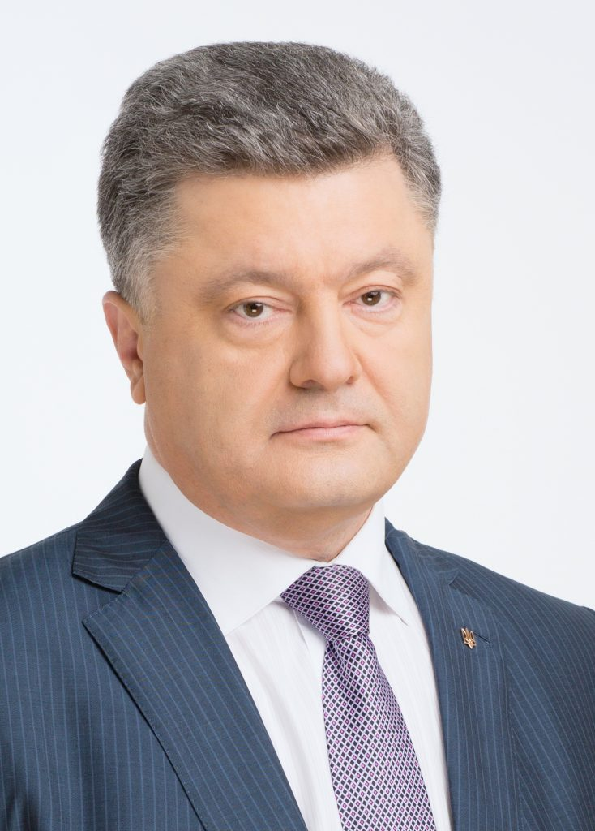
Порошенко Петро Олексійович (26.09.1965, Болград Одеської області) — громадська-політичний діяч, підприємець. Закінчив факультет міжнародних відносин Київського університету. Створив відому кондитерську фірму «Рошен», успішний бізнесмен. Народний депутат (1998, 2002, 2006, 2007, 2012). 2014-2019 Президент України.
Терміни та поняття
Анексія (від лат. «приєднання») — загарбання, насильницьке приєднання д-вою території, яка належить ін. д-ві, є грубим порушенням міжнародного права. У березні 2014 РФ здійснила а. Криму від України.
Антитерористична операція, АТО — комплекс скоординованих спеціальних заходів, спрямованих на запобігання та припинення злочинних діянь, здійснюваних з терористичною метою. В Україні відбувається з 13.04.2014 на території Донецької та Луганської обл., фактично є назвою рос.- укр. війни. З 2018 називається Операція об’єднаних сил (ООС).
Безвізовий режим – перетин держ. кордону без оформлення дозволів (віз). Україна 2017 отримала право на б. р. з країнами ЄС.
Волонтерський рух (від фр. «доброволець» і укр. «рух») – добровільна неприбуткова діяльність фізичних осіб, спрямована на надання допомоги тим, хто її потребує. В Україні особливо активізувався під час рос.-укр. війни з 2014 р. В. р. полягає у допомозі Збройним силам в отриманні суч. озброєння, амуніції, транспорту, а також допомогу внутрішньо переміщеним особам.
Громадянське суспільство — у поширеному суч. значенні під цим терміном розуміється сукупність відносин у сфері економіки, к-ри тощо, що розвиваються в рамках демократизації с-ва незалежно від держави. Поняття з’явилося в XVII-XVIII ст. у працях Т. Гоббса, Дж. Локка, Ж.-Ж. Руссо, Ш. Монтеск’є та ін., які ототожнювали з ним не будь-яку державу, а таку, яка заснована на сусп. угоді та відбиває інтереси громадян. Гол. умова існування г. с. — особистість, її право на самореалізацію.
Екуменізм (від гр. «заселений світ») — ідеологія та рух за співпрацю і взаєморозуміння між християнами різних конфесій всього світу.
Євромайдан (Єврореволюція, «революція Гідності») — національно-патріотичні, протесті акції в Україні (листопад 2013 — лютий 2014), передусім, проти корупції, свавілля правоохоронних органів та сил спецпризначення, а також на підтримку європ. вектора зовн. політики України. Назва «Є», була поширеною у перші дні подій, згодом усталилась назва «революція Гідності».
«Кіборги» (скорочення від «кібернетичний організм») – неофіційна назва укр. героїв – оборонців Донецького аеропорту (26.05.2014-21.01.2015). Уперше так названі у вересні 2014 р. проросійським терористом, який таким чином пояснював, чому їхні значно більші сили не можуть зломити опір захисників.
Люстрація (від лат. «очищення через жертвопринесення») — заборона діячам високого рангу, які скомпрометували себе, впродовж певного часу або пожиттєво працювати на держ. службі.
«Небесна сотня» — прийнята в Україні збірна назва загиблих учасників акцій протесту (Євромайдану) у грудні 2013 — лютому 2014.
«Революція Гідності» (Євромайдан) — масові народні виступи проти корумпованої олігархічної влади в листопаді 2013 – лютому 2014, які призвели до повалення режиму В. Януковича.
Сепаратизм (від лат. «відокремлення») — прагнення частини єдиної д-ви до відокремлення та створення власної д-ви чи автономної обл. На відміну від нац.-визв. руху с. не є масовим нар. рухом. За ним часто приховуються інтереси певних місцевих чи іноземних кіл. На Донбасі 2014 с. переважно інспірований з боку спецслужб РФ, широкої нар. основи не має, існує завдяки допомозі ззовні. Насправді сепаратисти є колаборантами.
Тимчасово окупована територія — територія Криму та Севастополя відповідно до Закону про окуповані території України (квітень 2014). Цей закон визначає статус території, тимчасово окупованої внаслідок збройної агресії РФ, встановлює особливий правовий режим на цій території, визначає особливості діяльності в умовах цього режиму, додержання та захисту прав фізичних та юридичних осіб. Протягом 2014 фактично т. о. т. стали деякі p-ни Донбасу.

